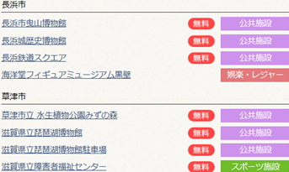

**―　知っ得！―**

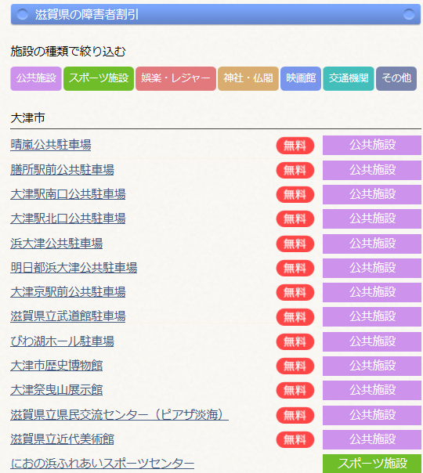

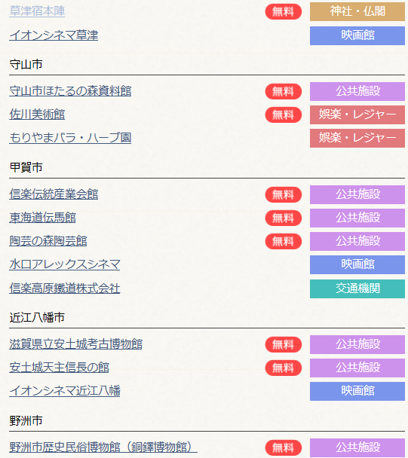

編集

/

発行

生活支援センターあかつき

〒

528

－

0012

滋賀県甲賀市水口町暁

3

－

44

Ｎｏ

28

**Ｅ**

**mail**

**k-sien@ac-koka.jp**

**HP**

**http ://www.**

**ac**

**-**

**koka.jp/~mqg13301/**

TEL 0748

－

65

－

464

１

FAX 0748

－

65

－

4642

2

0

18/７



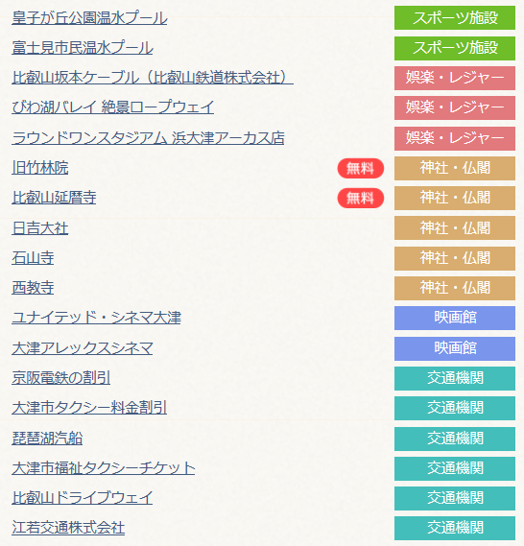

**パソコン教室**

甲賀市　勝見佐枝

あかつきのパソコン教室には、昨年の五月から受講しました。仕事でパソコンは使っていたのでパソコン操作には困らず普通に使いこなせていましたが、網膜色素変性症になり、だんだんパソコン画面が見えづらくなってきました。今は、なんとか見えていますが進行して見えなくなればパソコンを使うことができなくなってしまうかもしれないと不安になっていた時、全盲でもパソコンを使いこなしている方を知り、今後のために視覚障害者に配慮したパソコン操作支援ソフト（音声読み上げソフト）ｐｃトーカーを使いマウスを使わずにパソコン操作ができるように青木パソコンボランティアに教えてもらいながら使い方を習得しました。しかしまだ見えるのでどうしても視覚にたよってしまい目で画面をおってしまうのですが、まあまあ覚えたということで、十月に受講は修了しました。そして十一月に行われたパソコンボランティア養成講座に参加しました。障害者といっても、様々な障害があります。いっしょに講座を受けた方は、聴覚障害の方や車イスで来られていた

肢体不自由の方もおられました。障害別にパソコンの選び方もちがうし、パソコンを使うためのパソコン環境を整えることがまず一番大事で福祉機器を実際さわってみて勉強しました。障害を持つ同じ当事者同士として、理解し合える事もあると思いますしまだまだ自信はありませんが、四月よりパソコンボランティアとして教えさせてもらっていますが、私自身が毎回勉強させてもらっています。これからも、先輩パソコンボランティアに教えていただきながら、少しでも役に立てるように微力ながら頑張っていきます。宜しくお願いいたします。

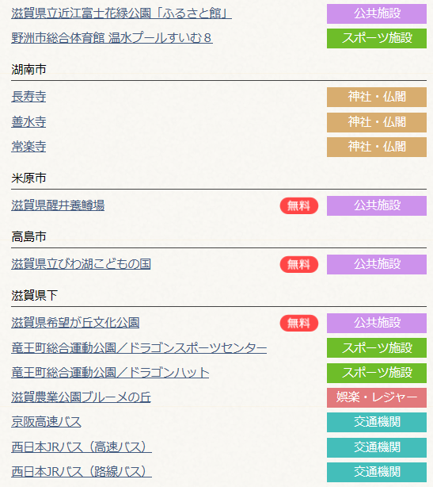

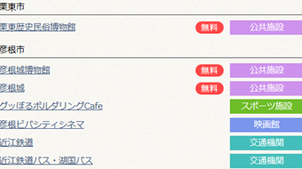

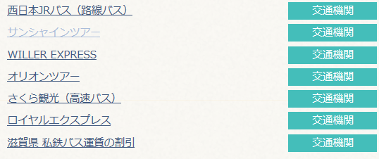



**障害者手帳による割引のある施設**

**多くの施設で割引や無料になる場所があります。割引になることを知って、勿体ないことをしたと後悔しないように障害者手帳は持参しましょう。☆出かける前に知っていれば受けられるサービスも沢山あるので上手に利用しましょう！**